Schüco Sicherheitsystem Economy E30

Schüco Stahlsysteme Jansen

Eigenschaften

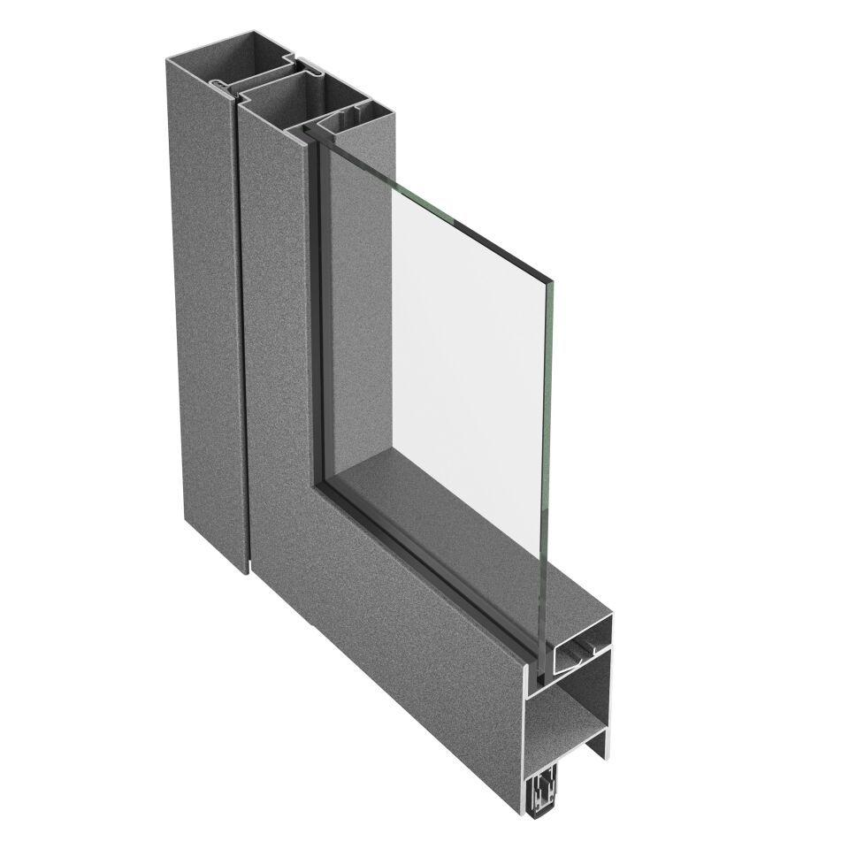

Barrierefreiheit

barrierefrei

Farbton

nach Hersteller-Farbkarte

Klasse Einbruchhemmung

RC 1N, RC 2, RC 2N, RC 3

Werkstoff

Stahl

Höhe (mm)

0,00 - 5.000,00

Klasse Luftdurchlässigkeit

4 (größer 600 Pa)

Schlagregendichtheitsklasse

5 A (200 Pa)

Windlastklasse

5 (2000 Pa)

Ansichtsbreite (mm)

105,00

Dicke Verglasung (mm)

5,00 - 38,00

Uf-Wert (W/(m²K))

4,50